LAPORAN AKUNTANSI SKPD / SKPKD / PEMDA
Laporan-laporan akuntansi disini berfungsi untuk menyajikan laporan-laporan yang dibutuhkan SKPD, SKPKD, ataupun konsolidasian ditingkat Pemda yang terkait laporan jurnal, buku besar, LRA, LO, LPE, Neraca, LAK, LPSAL. Konsolidasian ditingkat Pemda hanya menyajikan rekapitulasi dari data-data hasil penjurnalan di SKPD dan SKPKD. Semua laporan di kelompok ini memiliki format yang sama, hanya dibedakan penyajiannya ditingkat SKPD, SKPKD ataukah ditingkat Pemda. Beberapa laporan semisal LAK dan LPSAL hanya disajikan ditingkat Pemda.
- LAPORAN JURNAL
  - Parameter laporan mencakup : pilihan beberapa jenis laporan yang tersedia, nama skpd/skpkd, periode transaksi, jenis jurnal (jurnal LRA / LO), serta status posting jurnal.
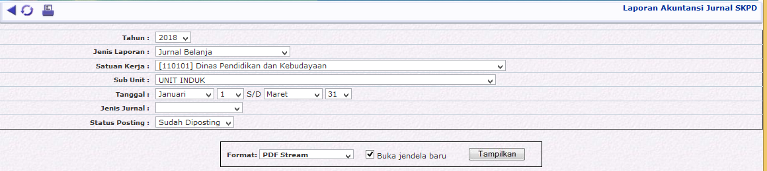
- Contoh salah satu hasil laporan penjurnalan belanja dapat dilihat sebagai berikut
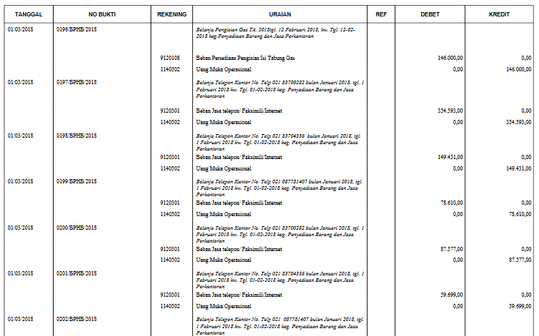
- LAPORAN BUKU BESAR
  - Parameter laporan mencakup antara lain pilihan beberapa jenis laporan yang tersedia, jenis bagan akun (Permendagri 13 atau 64), nama SKPD/SKPKD, serta periode transaksi penjurnalan. Laporan bisa disajikan per transaksi ataupun dalam bentuk rekapitulasi, dengan pilihan untuk semua rekening mata anggaran atau hanya rekening mata anggaran tertentu saja.
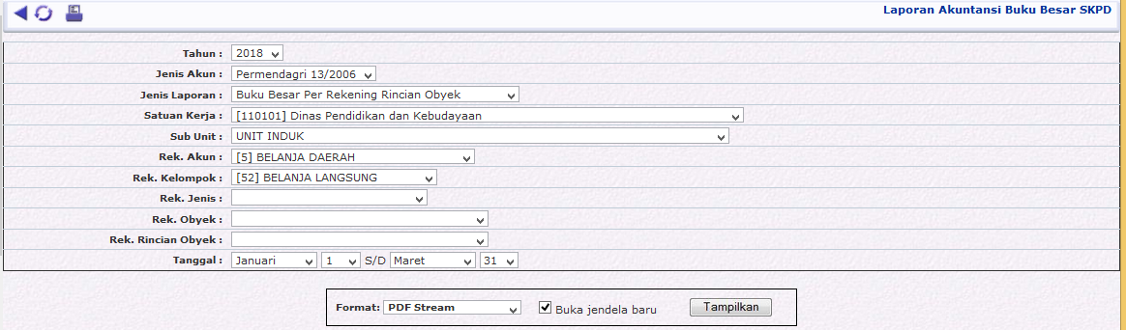
- Berikut contoh hasil salah satu laporan buku besar rincian per transaksi
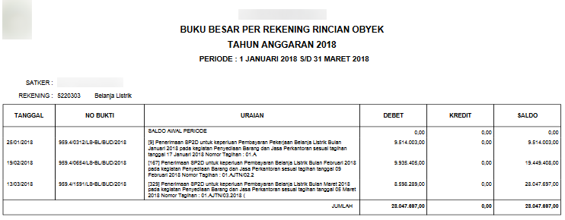
- LAPORAN REALISASI ANGGARAN (LRA)
  - Parameter laporan mencakup : pilihan beberapa jenis laporan yang tersedia, jenis bagan akun (Permendagri 13 atau 64), nama SKPD/SKPKD, serta periode transaksi penjurnalan. Hanya menampilkan rekap transaksi yang telah posting jurnal.
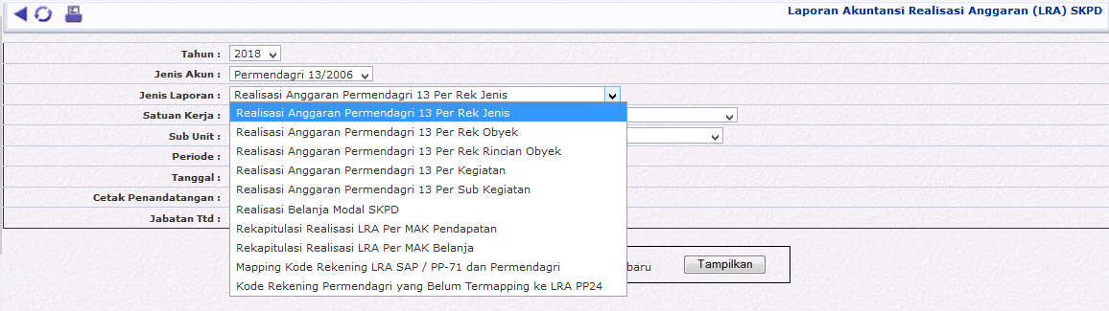
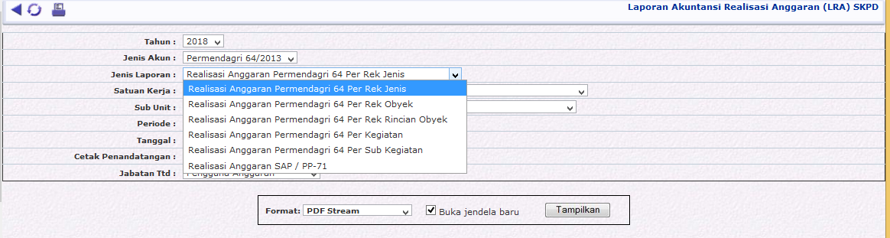
- Berikut contoh hasil salah satu laporan LRA
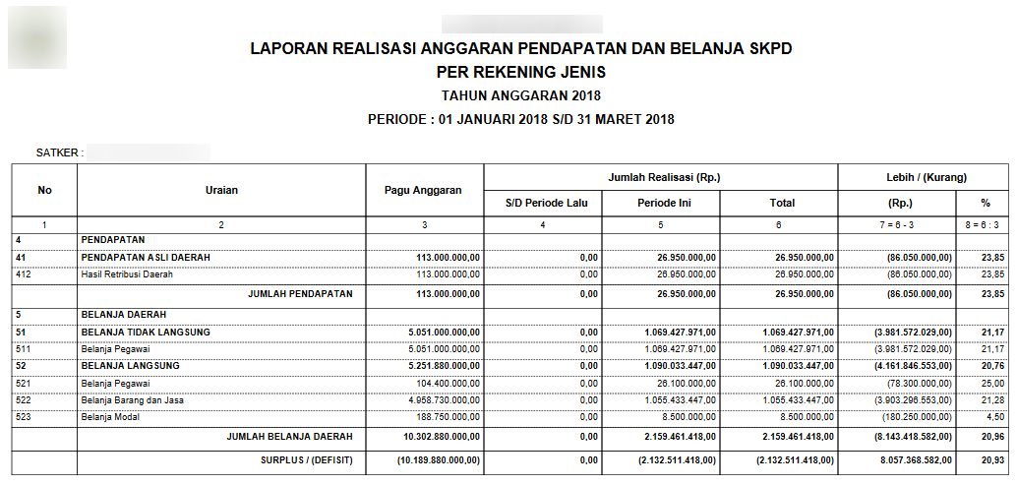
LAPORAN OPERASIONAL (LO)
- Parameter laporan mencakup : pilihan beberapa jenis laporan yang tersedia, nama SKPD/SKPKD, serta periode transaksi penjurnalan. Laporan LO hanya menampilkan rekap transaksi yang telah posting jurnal.
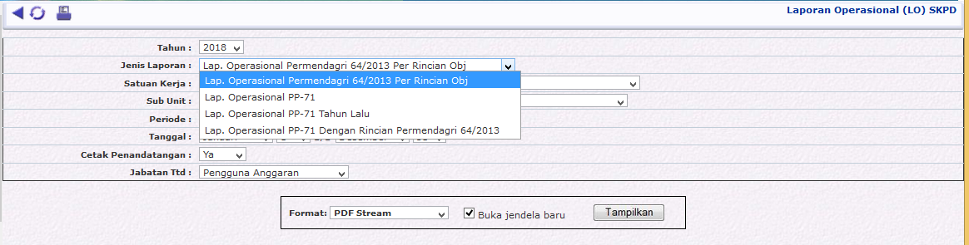
- Berikut contoh hasil salah satu laporan LO
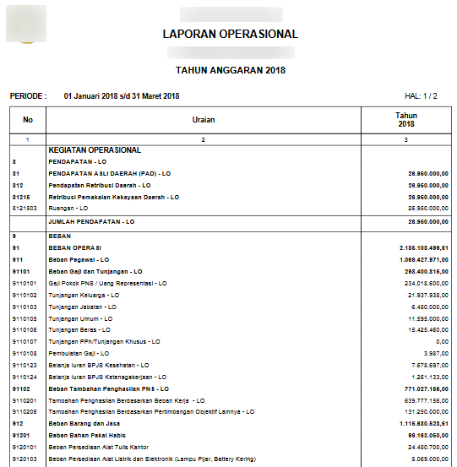
- LAPORAN PERUBAHAN EKUITAS (LPE)
  - Parameter laporan mencakup : pilihan beberapa jenis laporan yang tersedia, nama skpd/skpkd, dan periode transaksi. Laporan LPE hanya menampilkan rekap transaksi yang telah posting jurnal.
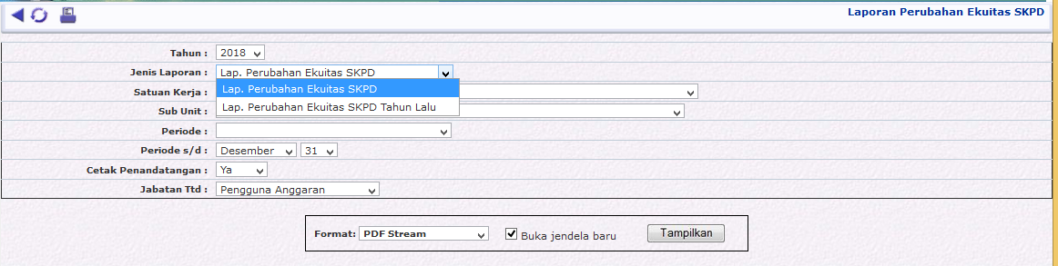
- Berikut contoh hasil salah satu laporan LPE
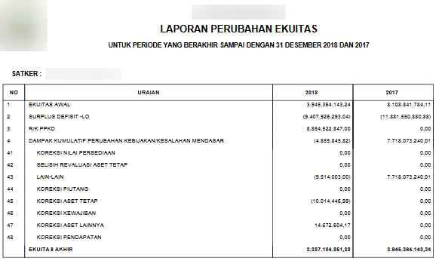
- LAPORAN NERACA
  - Parameter laporan mencakup :pilihan beberapa jenis laporan yang tersedia, nama skpd/skpkd, dan periode transaksi. Laporan Neraca hanya menampilkan rekap transaksi yang telah posting jurnal.
- LAPORAN ARUS KAS (LAK)
  - Parameter laporan mencakup : pilihan beberapa jenis laporan yang tersedia, nama skpd/skpkd, dan periode transaksi. Laporan LAK hanya menampilkan rekap transaksi yang telah posting jurnal.
- Berikut contoh hasil salah satu laporan LAK
- LAPORAN PERUBAHAN SAL (LPSAL)
  - Parameter laporan mencakup : pilihan beberapa jenis laporan yang tersedia, nama skpd/skpkd, dan periode transaksi. Laporan LPSAL hanya menampilkan rekap transaksi yang telah posting jurnal.
- Berikut contoh hasil salah satu laporan LPSAL

